我校民进支部获多项荣誉
近日，我校民进支部收到中国民主促进会北京市海淀区委员会颁发的多项荣誉。为表彰民进支部在履行职能、自身建设及疫情防控阻击战中的突出表现，民进支部被评为“民进海淀区委2020年度先进基层组织”及“民进海淀区委2020年度抗疫先进基层组织”，支部主委王荣明被授予“民进海淀区委2020年度参政议政先进个人”、“民进海淀区委2020年度信息工作先进个人”荣誉称号，甘露、吴江、胡澎浩、尹晶四位会员在疫情防控工作中表现出色，展现了民进社员的责任与担当，被授予“民进海淀区委2020年度抗疫先进会员”荣誉称号。
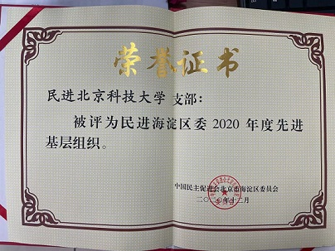
民进支部被评为“民进海淀区委2020年度先进基层组织”
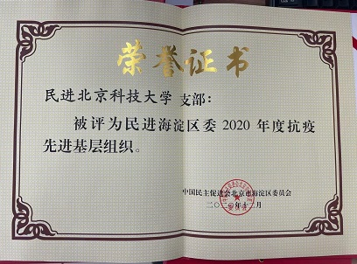
民进支部被评为“民进海淀区委2020年度抗疫先进基层组织”
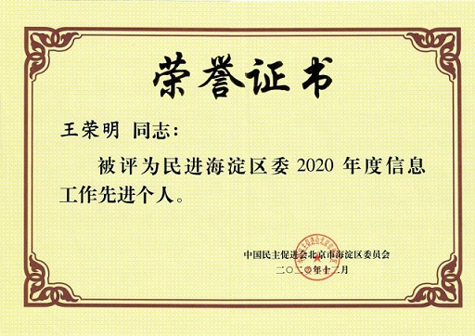
王荣明被授予“民进海淀区委2020年度信息工作先进个人”
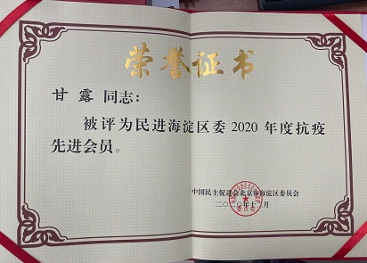
甘露被授予“民进海淀区委2020年度抗疫先进会员”
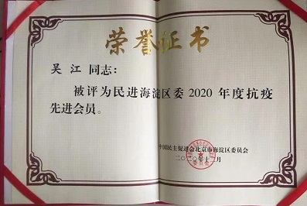
吴江被授予“民进海淀区委2020年度抗疫先进会员”
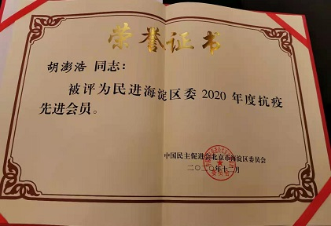
胡澎浩被授予“民进海淀区委2020年度抗疫先进会员”
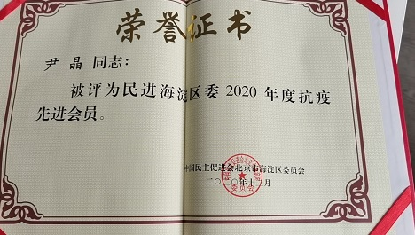
尹晶被授予“民进海淀区委2020年度抗疫先进会员”
近年来，我校民进支部始终坚持学习贯彻习近平总书记重要讲话精神和治国理政的新理念新思想新战略，不断提升自身建设，坚持创新发展，强化能力提升，进一步巩固同中国共产党亲密合作的思想基础，为我校的学科建设及战略发展做出了突出贡献！

